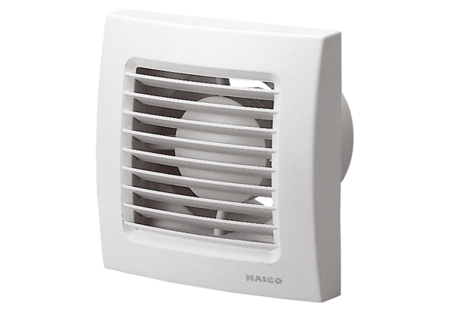Mali sobni ventilator ECA 120 FJedinica za pakiranje: 1 komAsortiman: A
Broj artikla: 0084.0008Proizvođač: MAICO

